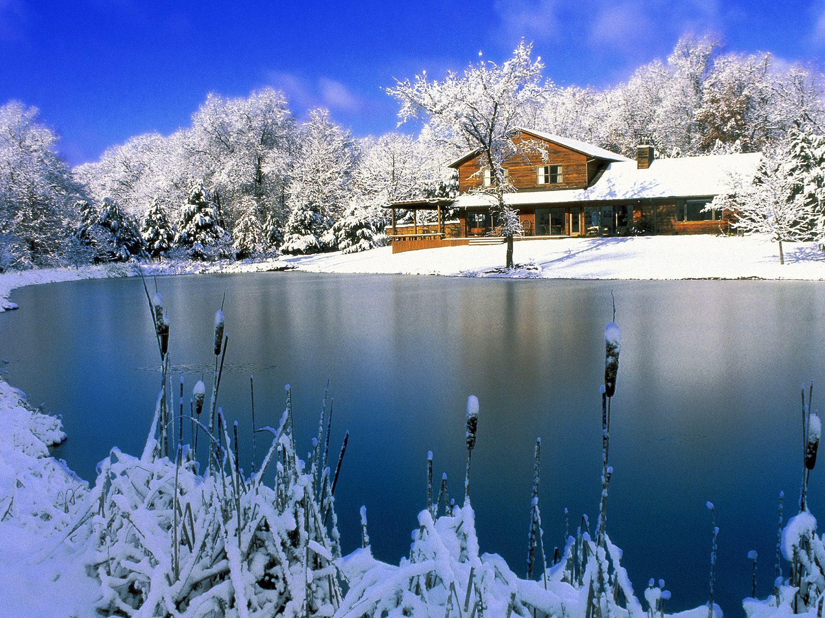

Establishment of Environment in Võru (EE), Sigulda (LV), St.Petersburg (RU) for development of tourism
Turismi arenguks vajaliku keskkonna loomine Võrus (Eesti), Siguldas (Läti), Peterburis (Vene)
SVS ACTIVETOUR
Prioriteet 1 Sotsiaalmajanduslik areng
Meede 1.3 Turismi arendamine

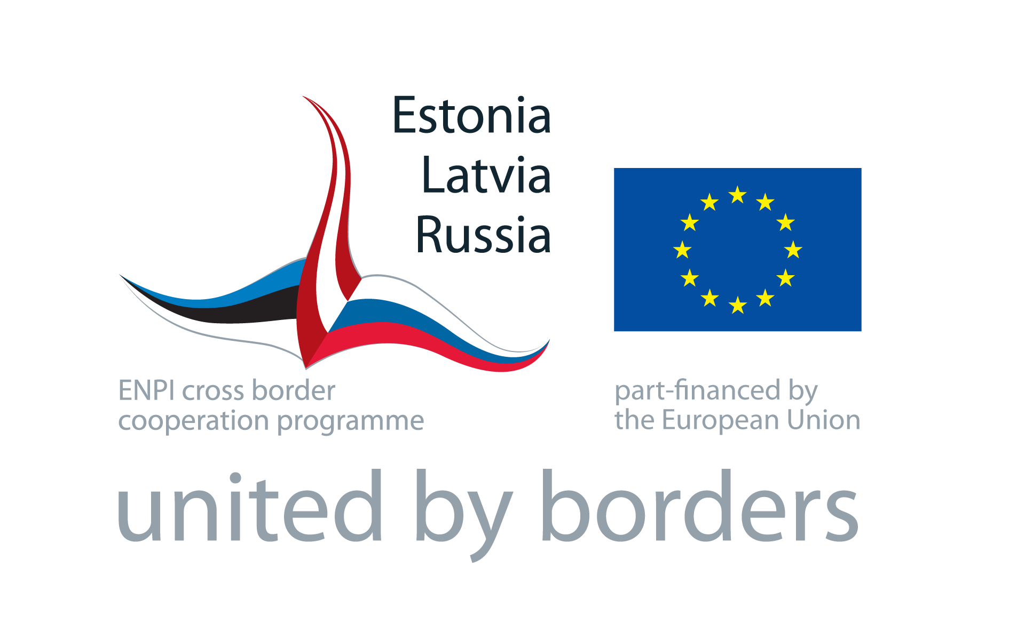
Projekti lühikirjeldus

Aktiivse turismi sektor panustab märkimisväärselt Eesti-Läti-Vene piirialade majandusse andes olulise sissetuleku aastas, toetades sadu töökohti. Aktiivne turism muutub üha enam populaarseks ja näitab selgeid trende kohalikus sotsiaalmajanduslikus arengus.
Turismisektori uurimustele ja trendidele tuginedes võib järeldada, et aktiivse turismiga seonduvad investeeringud ja turismistrateegiad Võru, Sigulda ja Peterburi piiriregioonides on vajalikud. Kohalikud omavalitsused ja ettevõtjad otsivad võimalusi, kuidas suurendada neid piirkondi külastavate turistide arvu. Sigulda, Võru ja Peterburg on atraktiivsed turismisihtkohad suvel, kuid olulisi arendustöid on tarvis teha talviseks perioodiks, seega on oluline luua infrastruktuur, mida kasutataks aktiivseks turismiks nii talvel kui suvel.
Tänane aktiivse turismi arendamine seostub sageli sporditurismiga, mis on turismi liik, mis edendab sportlaste liikumist ühest riigist teise, et osaleda spordivõistlustel, spordilaagrites ja mis tugineb turismiteenuste kasutamisel – majutus ja toitlustus. Spordiüritused meelitavad kohale hulgaliselt külastajaid, kes soovivad vaadata võistlusi.
Lahenduseks on uue infrastruktuuri loomine ning juba olemasoleva infrastruktuuri renoveerimine, et arendada aktiivset- ja sporditurismi Sigulda, Võru ja Peterburi piiriäärsetes regioonides.

Üldine eesmärk
Edendada aktiivset- ja sporditurismi ning aidata kaasa Sigulda-Võru-Peterburi piiriregiooni sotsiaalmajanduslikule arengule, muutes mahajäänud piirkonnad sobivaks aktiivseks ja sporditurismiks ning seeläbi luua eeltingimused turismiettevõtete ja ettevõtluse arenguks tervikuna.

Konkreetne eesmärk
- Läbi uute aktiivse- ja sporditurismi objektide loomise Siguldas, Võrus ja Peterburis kaasata rahvusvahelisi aktiivse- ja sporditurismi harrastajaid ning samuti kõigi 3 regiooni elanikke huvitavatesse paikadesse, kus on ka heas korras infrastruktuur.
- Edendada aktiivset- ja sporditurismi ning puhkekeskusi kõigis kolmes piirkonnas ja muuta need kõige populaarsemateks turismipiirkondadeks.

Toetusesaaja
Sigulda Kihelkonnaduuma (Läti)
Partnerid
- Peterburi kehakultuuri ja spordi komitee (Venemaa)
- Võru Linnavalitsus (Eesti)

Oodatavad tulemused
- Arendatud aktiivse vabaaja veetmise võimalused ja sporditurismi objektid:
- 3 infrastruktuuri investeeringut teostatud (1 Siguldas, 1 Võrus, 1 Peterburis).
- Sigulda kihelkond: 1,4 km suusarada (sh.1,1 km jahutatud rada), ehitatud staadion ja teenindushoone Laurenci piirkonnas;
- Võru piirkonnas: spordi- ja mänguväljakud, jalgpalliväljak, võrkpalli ja käsipalli väljakud, rajad uuendatud ja väljaarendatud Kubija puhkekeskuses;
- Peterburis: ehitatud 4 hästivarustatud teenindushoonet Peterburi olemasolevatel
suusaradadel (Kirovski piirkonnas, Aleksandrino pargis; Nevski piirkonnas Jesenini
pargis; Võborski piirkonnas Sosnovka pargis);
- Edendatud liikumine piiriäärsete alade vahel ja piirkonna külastajate arv kasvanud:
- 14 rahvusvahelist spordiüritust korraldatud: 2 Sigulda piirkonnas ja 6 Võru piirkonnas, 6 Peterburis. Eesti, Läti, Vene ja teiste EL riikide sportlased võistlevad 3 rulluisutamise võistlusel (2 Võrus ja 1 Siguldas), 2 triatloni võistlusel (Võrus), 3 jalgrattasõidu võistlusel (2 Võrus ja 1 Peterburis) ja 3 suusavõistlusel ( 1 Siguldas ja 2 Peterburis), 3 orienteerumisüritusel (Peterburis);
- Uus turismivõrgustik loodud ja edendatud;
- Külastajate arv kõigis projekti piirkondades kasvab 30-50%. Näiteks, Sigulda piirkonnas on vaid üks murdmaasuusarada, mis sõltub ilmastikust, seetõttu uus rajatav infrastruktuur kasvatab murdmaasuusatamist harrastavate külastajate arvu vähemalt 50%.

Lõppkasusaajad
- Turismiettevõtjad Siguldas, Võrus ja Peterburi oblastis
- Kohalikud turismikorraldajad
- Sigulda, Võru ja Peterburi piiriregiooni külastavad kohalikud ja välisturistid (noored, pered väikeste lastega, vanemad inimesed)
- Üritustel osalevad turistid
- Rahvusvahelised sportlased (infrastruktuur panustab võimalustesse korraldada rahvusvahelisi spordiüritusi erinevatel aladel – murdmaasuusatamine, rulluisutamine, matkamine jm, pakub võimalusi rahvusvahelisel tasemel sportlastele treeninguteks)
- Kõik Sigulda, Võru ja Peterburi piiriregiooni kohalikud elanikud, kes saavad kasutada uut renoveeritud infrastruktuuri aktiivseks sportlikuks vabaajaveetmiseks.

Kestvus
26 kuud
Eelarve
Kogueelarve: 1 700 000,00 EUR
Programmi kaasfinantseering: 1 530 000,00 EUR (90%) Projektipartnerite kaasfinantseering: 170 000,00 EUR (10%)
Kontaktisik
Inga Pole inga.pole@sigulda.lv / + 371 768 00 946

